Le vocabulaire et les phrases de la salle de classe

1. Par groupes de deux, faites l’activité ci-dessous.

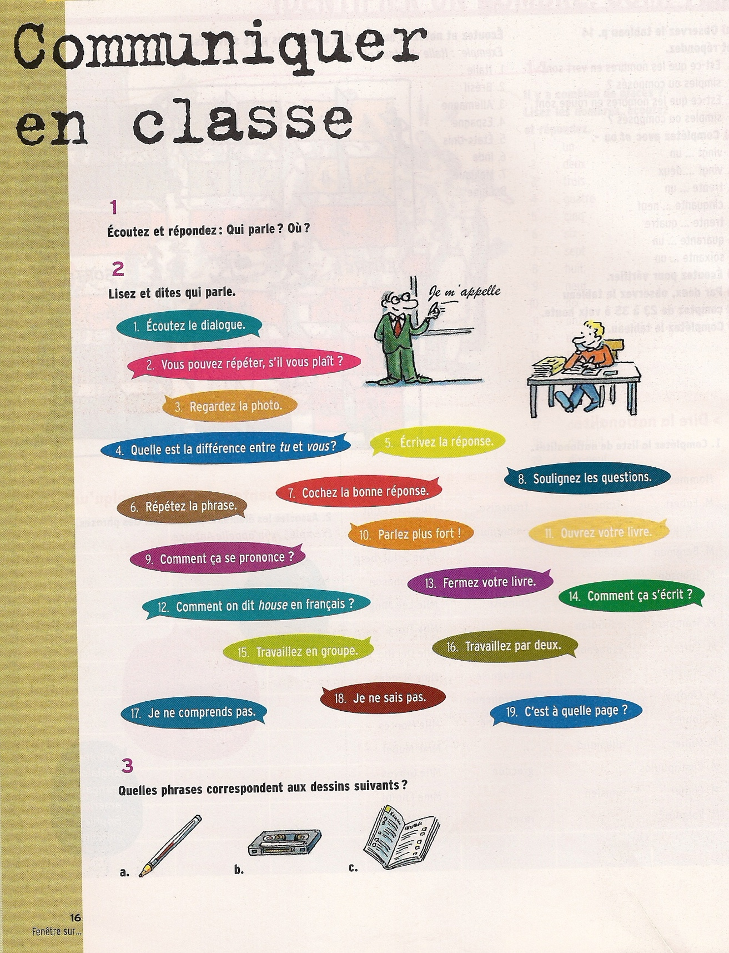

2. A deux, faites une liste des phrases que vous utilisez souvent ou que vous aimeriez utiliser en salle de classe.

Enseignant(e)

- D’accord? Ça va?
- Attention! Ne traduisez pas en portugais si vous avez compris en français
- Comme devoir à la maison, faites……
- Formez des groupes pour faire l’exercice …..
Etudiant(e)
- Je ne sais pas.
- Je ne comprends pas / Je n’ai pas compris
- Comment ça se pronnonce?
- Comment on dit ………en français?
- Comment ça s’écrit?
- Quelle est la page?
- Qu’est-ce que ça veut dire…………?
- Heloisa, je n’ai pas ce dossier. Pourriez-vous me le donner?
- J’ai une question.
- D’accord? Ça va?
- Vous pouvez parler plus lentement , s’il vous plaît?
- Je peux aller aux toilettes?
- Vous pouvez parler plus fort? Pourriez-vous parler plus fort?
- Vous pouvez épeler le mot …….?
- Pourriez-vous traduire ce mot en portguais?
- Pardon, madame, je oublié mon cahier/livre/activité.
- Je peux ouvrir ou fermer la fenêtre?
- Quels sont les devoirs pour la semaine prochaine?
- Avez-vous corrigé la dernière activité/ dernier devoir/ dernière évaluation?

